Безопасность!!!

Помните!!! Эксплуатировать допускается электроприборы **только** **заводского** **изготовления** и только в соответствии с технической документацией на этот прибор, тоже касается и удлинителей.

*Некоторые производители бытовой техники не рекомендуют или даже запрещают ее подключение с использованием удлинителей или тройников.*

**ЗАПРЕЩАЕТСЯ**

 - использовать самодельные удлинители, электроприборы и удлинители с поврежденной, растрескавшейся изоляцией и с поврежденными корпусами розеток и вилок;

 - разбирать удлинители и производить какой-либо их ремонт, не отключив от сети.

Выбор удлинителя

При выборе удлинителя вы не должны руководствоваться только стоимостью изделия, а должны в первую очередь ответить на следующие вопросы:

1. Где я буду эксплуатировать удлинитель? В доме или на улице?
2. Электроприбор какого класса по степени защиты от поражения электрическим током я буду в него подключать? Проще говоря, будет ли на вилке этого прибора третий защитный контакт для заземления (зануления) корпуса электроприбора?
3. Электроприбор какой мощности я буду подключать в удлинитель?

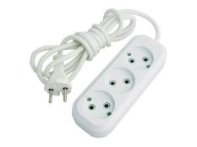Если при выборе удлинителя в магазине продавец-консультант не задал вам эти вопросы, значит он недостаточно компетентен в этом вопросе, а учитывая большое количество пожаров связанных с неправильной эксплуатацией удлинителей, для Вас или Вашего имущества такая консультация может быт роковой.

Конструкция удлинителя

1. Ответив на первый вопрос, вы определитесь с требуемой степенью защиты изделия от воздействия влаги.

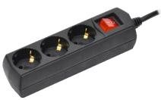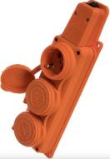На корпусе удлинителя или в его технической документации должен быть указан соответствующий класс защиты – IP.

**IP 44 IP 31**

Так, оборудование со степенью защиты IP44 может ограниченно эксплуатироваться на **улице** (в местах, в защищенных от прямого воздействия струй воды и пылевых потоков, например под козырьками и навесами), а также в помещении с повышенной влажностью, например, в ванне.

1. Удлинитель с одной или несколькими розетками знаком каждому с детства.При выборе удлинителя необходимо знать, какие приборы в него будут подключаться. Необходимо обратить внимание на вилку подключаемого электроприбора, она может не соответствовать розетке удлинителя – диаметр, расстояние между контактами.

Применив силу и подключив такую вилку в удлинитель это приведет к ненадежному контактному соединению, который вызовет чрезмерный нагрев контактного соединения и может привести к возгоранию удлинителя.

Электроприборы с металлическим корпусом (холодильник, СВЧ-печь, стиральная машина, чайник и т.п.) должны быть заземлены (занулены). Это требование предусмотрено не только соответствующим ГОСТ, но и руководством по эксплуатации электроприбора в целях электробезопасности.

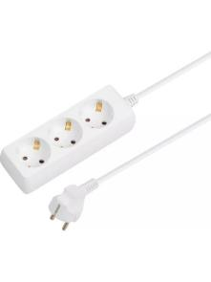Поэтому для подключения таких электроприемников необходимо использовать удлинитель **с вилкой и розетками, имеющими защитный контакт, при условии, что производитель бытовой техники вообще разрешает ее подключение через удлинитель.**

Однако, если в вашей квартире (доме) электропроводка двухпроводная и, соответственно, розетки не имеют защитного контакта, то применение такого удлинителя не имеет смысла. А как тогда защитить себя от возможного удара током?

*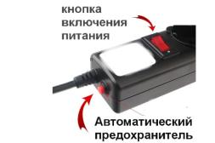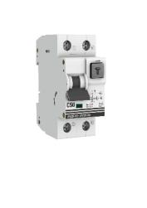До проведения реконструкции общедомовых сетей электроснабжения многоквартирного жилого дома и квартиры (одноквартирного, блокированного жилого дома) необходимо применение устройства защитного отключения (УЗО) в дополнение к автоматическим выключателям и предохранителям или применение дифференциальных автоматических выключатели с номинальным током не более 16 А.*

1. 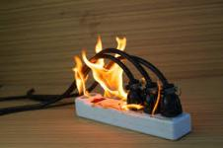Номинальный ток стандартных бытовых удлинителей (указывается на корпусе) и может составлять от 6 до 16А (Ампер). Этот показатель означает ту силу тока, которую устройство способно пропускать длительный период. В зависимости от силы тока определяется максимальная мощность подключаемого электроприемника, которую может выдержать удлинитель.

|  |  |
| --- | --- |
| Допустимы длительный ток розетки удлинителя, А | Допустимая (максимальная) подключаемая мощность электроприемника, кВт |
| 6 | 1,3 |
| 10 | 2,2 |
| 16 | 3,5 |

Для защиты от перегрузки электрической сети выпускаются удлинители (сетевые фильтры) со встроенными предохранителями. Даже если вы превысели мощность электроприемников допустимую к подлкючению через такой удлинитель, предохранитель отключит перегруженный участок сети и предотвратит возгарание.

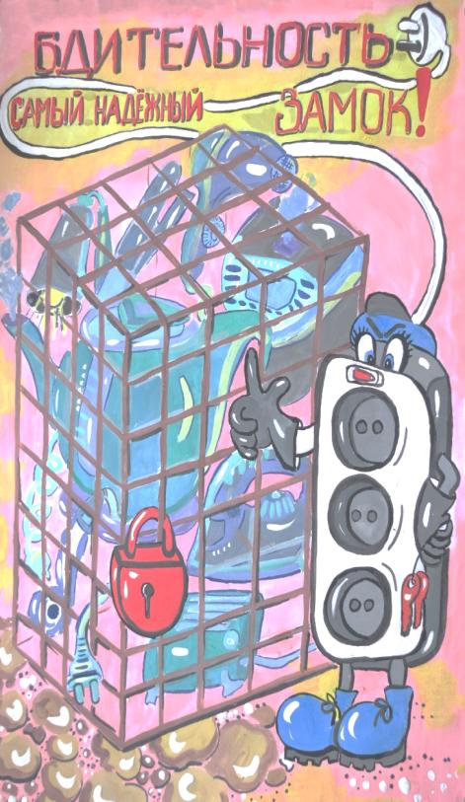*Сетевой фильтр – устройство включенное в удлинитель, основной задачей которого является устранение импульсного перенапряжения, которое может негативно отразиться на технике, например, компьютерной.*

**Необходимость УЗО**

Где бы вы ни применяли удлинитель (помещение или улица), в цепи его питания **обязательно** наличие УЗО.

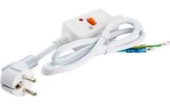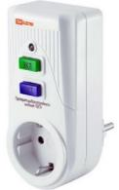УЗО может быть установлено как в распределительном щите для защиты от токов утечки всей групповой линии розеток, так и может применяться для защиты отельных электроприемников, например:

УЗО-вилка УЗО-розетка

Также оно может быть встроено в корпус удлинителя.

**Филиал Госэнергогазнадзора по Витебской области**



|  |
| --- |
| **Удлинитель. Друг или враг?**  **Удобство или пожар?** |